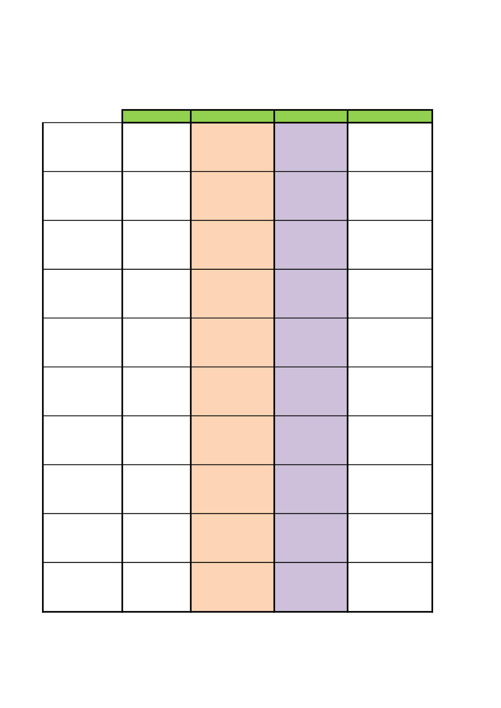

|  |  |  |  |  |
| --- | --- | --- | --- | --- |
| vyplacená půjčka | 17 710 916 Kč |  |  |  |
| splatnost v letech | 10 | 40 | splátek |  |
| úroková sazba | 0,45% |  |  |  |
|  |  | splatné k  poslednímu dni Q | splatné k 15.dni  následujícího Q |  |
|  | zůstatek jistiny | splátka jistiny za Q | úrok za Q | celkem platba za Q |
| **2020** | 17 710 916,40 | 443 622,92 |  | 443 622,92 Kč |
|  | 17 267 293,48 | 442 772,91 | 19 425,71 Kč | 462 198,62 Kč |
|  | 16 823 670,56 | 442 772,91 | 18 926,63 Kč | 461 699,54 Kč |
|  | 16 380 047,64 | 442 772,91 | 18 427,55 Kč | 461 200,46 Kč |
| **2021** | 15 936 424,72 | 442 772,91 | 17 928,48 Kč | 460 701,39 Kč |
|  | 15 492 801,80 | 442 772,91 | 17 429,40 Kč | 460 202,31 Kč |
|  | 15 049 178,88 | 442 772,91 | 16 930,33 Kč | 459 703,24 Kč |
|  | 14 605 555,96 | 442 772,91 | 16 431,25 Kč | 459 204,16 Kč |
| **2022** | 14 161 933,04 | 442 772,91 | 15 932,17 Kč | 458 705,08 Kč |
|  | 13 718 310,12 | 442 772,91 | 15 433,10 Kč | 458 206,01 Kč |
|  | 13 274 687,20 | 442 772,91 | 14 934,02 Kč | 457 706,93 Kč |
|  | 12 831 064,28 | 442 772,91 | 14 434,95 Kč | 457 207,86 Kč |
| **2023** | 12 387 441,36 | 442 772,91 | 13 935,87 Kč | 456 708,78 Kč |
|  | 11 943 818,44 | 442 772,91 | 13 436,80 Kč | 456 209,71 Kč |
|  | 11 500 195,52 | 442 772,91 | 12 937,72 Kč | 455 710,63 Kč |
|  | 11 056 572,60 | 442 772,91 | 12 438,64 Kč | 455 211,55 Kč |
| **2024** | 10 612 949,68 | 442 772,91 | 11 939,57 Kč | 454 712,48 Kč |
|  | 10 169 326,76 | 442 772,91 | 11 440,49 Kč | 454 213,40 Kč |
|  | 9 725 703,84 | 442 772,91 | 10 941,42 Kč | 453 714,33 Kč |
|  | 9 282 080,92 | 442 772,91 | 10 442,34 Kč | 453 215,25 Kč |
| **2025** | 8 838 458,00 | 442 772,91 | 9 943,27 Kč | 452 716,18 Kč |
|  | 8 394 835,08 | 442 772,91 | 9 444,19 Kč | 452 217,10 Kč |
|  | 7 951 212,16 | 442 772,91 | 8 945,11 Kč | 451 718,02 Kč |
|  | 7 507 589,24 | 442 772,91 | 8 446,04 Kč | 451 218,95 Kč |
| **2026** | 7 063 966,32 | 442 772,91 | 7 946,96 Kč | 450 719,87 Kč |
|  | 6 620 343,40 | 442 772,91 | 7 447,89 Kč | 450 220,80 Kč |
|  | 6 176 720,48 | 442 772,91 | 6 948,81 Kč | 449 721,72 Kč |
|  | 5 733 097,56 | 442 772,91 | 6 449,73 Kč | 449 222,64 Kč |
| **2027** | 5 289 474,64 | 442 772,91 | 5 950,66 Kč | 448 723,57 Kč |
|  | 4 845 851,72 | 442 772,91 | 5 451,58 Kč | 448 224,49 Kč |
|  | 4 402 228,80 | 442 772,91 | 4 952,51 Kč | 447 725,42 Kč |
|  | 3 958 605,88 | 442 772,91 | 4 453,43 Kč | 447 226,34 Kč |
| **2028** | 3 514 982,96 | 442 772,91 | 3 954,36 Kč | 446 727,27 Kč |
|  | 3 071 360,04 | 442 772,91 | 3 455,28 Kč | 446 228,19 Kč |
|  | 2 627 737,12 | 442 772,91 | 2 956,20 Kč | 445 729,11 Kč |
|  | 2 184 114,20 | 442 772,91 | 2 457,13 Kč | 445 230,04 Kč |
| **2029** | 1 740 491,28 | 442 772,91 | 1 958,05 Kč | 444 730,96 Kč |
|  | 1 296 868,36 | 442 772,91 | 1 458,98 Kč | 444 231,89 Kč |
|  | 853 245,44 | 442 772,91 | 959,90 Kč | 443 732,81 Kč |
|  | 409 622,52 | 441 922,90 | 460,83 Kč | 442 383,73 Kč |
|  |  | 17 710 916,40 | **387 787,34 Kč** | 18 098 703,74 Kč |